L’infographie, l’actualité en images

Support pédagogique du JDE N° 1268
du vendredi 23 mars 2018

Activité 1
1) Répondez aux questions après une lecture attentive de l’infographie.

- À quelle page du JDE se trouve l’infographie ? La page ………
- Pourquoi l’infographie se trouve-t-elle à cette page plutôt qu’à une autre ? …………………………
………………………………………………………………………………………………………………………………………………
- Sur quelle autre page cette infographie pourrait-elle se trouver ? La page ………
- Expliquez pourquoi. ………………………………………………………………………………………………………………
………………………………………………………………………………………………………………………………………………
- Quel est le sujet de l’infographie cette semaine ?
………………………………………………………………………………………………………………………………………………
- Pour ce championnat, on parle de 21 grands prix. On peut aussi écrire 21 ……………………………
- À quelle date débute le championnat ? ………………… Dans quel pays ? …………………………………..
- À quelle date se termine-t-il ? …………………… Dans quel pays ? …………………………………..
- Combien de mois couvre le championnat 2018 ? …………………………………..
- Combien de semaines couvre le championnat 2018 ? …………………………………..
- Quel est le mois qui compte le plus de courses ? …………………………………..
- Quels sont ceux qui en comptent le moins ? …………………………… et …………………………

2) Un peu de mathématiques…

- Quel est le total de points distribués aux 10 premières places ? …………………………………..
- Combien de pilotes qui disputent le grand prix ne recevront pas de points ? …………………
- Combien de points un pilote obtiendra-t-il s’il gagne 3 courses, s’il finit 2 fois en 2e position, 4 fois en 3e position et 1 fois en 6e position ? ……………………………………………………………………….
- À combien de kg de carburant les voitures ont-elles droit par course ? …………………………………
- À combien de litres cela correspond-il, sachant que l’essence pèse $\frac{3}{4}$ kg par litre ?
………………………………………………………………………………………………………………………………………………

Un peu de géographie…
Activité 2
1) Sur le planisphère, coloriez les 21 pays organisateurs d’un grand prix en utilisant une couleur différente pour chaque continent. Écrivez le nom des 3 lignes qui traversent le planisphère. Aidez-vous d’un atlas.
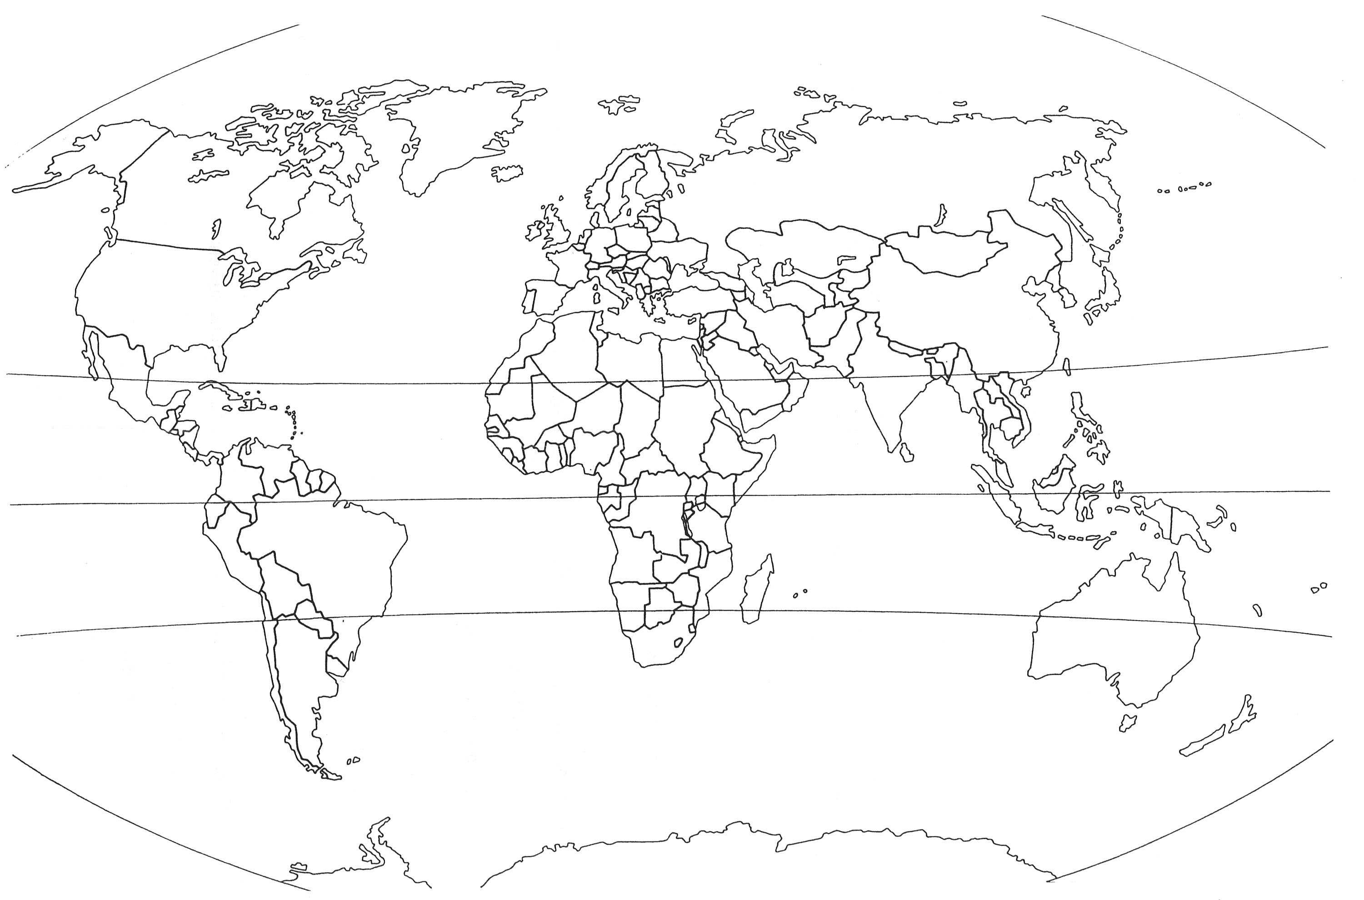

2) Dans votre cahier ou sur une feuille, complétez un tableau comme celui présenté ci-dessous.
Pays organisateur | Ville organisatrice | Capitale du pays | Continent
Australie | Melbourne | Canberra | Océanie
Bahreïn | …………………………………. | …………………………………. | ………………………………….

Quel est le continent sur lequel se déroulent le plus de courses ? ………………………………………………..
Quels sont les continents qui n’en organisent pas ? ………………………..………. et ………………………………

3) Écrivez le nom des pays sous les drapeaux d’après leur silhouette. Coloriez les drapeaux en utilisant les couleurs adéquates.

 |  | 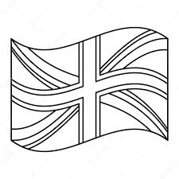 | 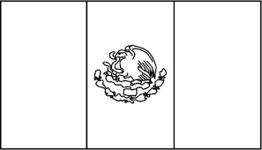
………………………… | …………………………. | …………………………. | …………………………. | ………………………….
………………………… | …………………………. | …………………………. | …………………………. | ………………………….

Support pédagogique réalisé par Geneviève Boulanger

Corrigé disponible sur simple demande auprès de votre consultant régional ou via l’adresse suivante : benedicte.lemercier@lejde.be (merci de préciser le nom et le CP de votre école).

JDE – Route de Hannut 38 – 5004 Bouge
Tél. : 081/24 89 86 – Fax : 081/23 12 62 – E-mail : redaction@lejde.be

